板级备件通用测试系统设计
来源：互联网
0 引 言
随着导弹武器装备备件的日益增多，对交付部队的多品种单板备件的测试维护就显得尤为重要，必须有与之配套的电子测试设备，以适应这种形势，因此考虑引用综合测量技术、自动化技术和计算机技术于一体的自动测试系统来降低部队对单板备件测试的难度和复杂度，提高维护水平，使单板备件的测试简单化，通用化。
1 设计内容及方法
1．1 硬件设计思路
备件板卡可以从总线和功能上进行分类，但是由于总线和功能的繁杂，目前还不能统一。如果单纯按照总线分类测试，可以采用的方案是一个主板扩展数个总线，以适合不同的接口模板，模式框图如图1所示。如此实现对于总线测试而言是实现了一部分功能测试(无法测试CPU板)。如果按照功能分类测试，更是无法做到统一的。
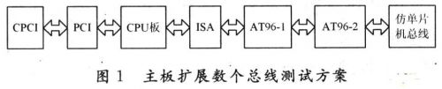
依据以上论述，硬件设计首先应该做到的就是必须统一总线接口，并做到总线接口可配置。实现总线接口统一后(不考虑接口功能测试)，测试方案可以简化，如图2所示。
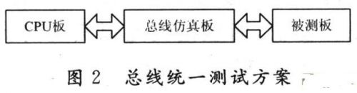
统一总线接口的目的：在硬件连接达到统一的情况下，总线仿真板可以通过编程实现需要的总线形式。从本系统来讲，总线仿真板可以实现图1提到的6种总线。总线仿真板的硬件逻辑框图如图3所示。
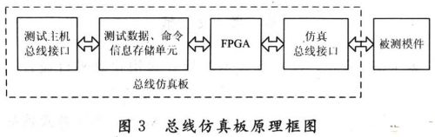
总线仿真板的基本工作原理如下：测试主机通过“测试数据、命令信息存储单元”发送数据与命令，现场可编程门列阵(FPGA)在获得了相应的命令信息后，实现测试总线和数据的仿真。FPGA的内容是可在线重新配置的，它可以随时按照主机的要求进行逻辑接口的电气转换，同时也可以按照测试主机的要求实现测试数据的发送。
总线统一后，接下来需要考虑的是如何实现被测模板的互联问题。统一的总线接口连接器定义CPCI连接器(因为测试主机框架为CPCI或VXI)，被测板卡通过转接板实现总线的互联，I／O接口的测试可以通过电缆和各测试模块连接。总线转换框图如图4所示。
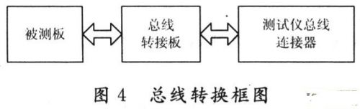
1．2 测试系统构建
1．2．1 系统组成
总线的互联问题解决后，需要解决的就是如何实现针对专用模板的测试。首先要搭建一个系统，这个系统可以涵盖一些通用模板的测试，然后再介绍模板的测试过程，测试系统原理框图如图5所示。
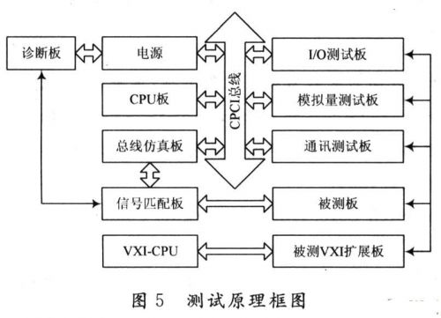
1．2．2 通用型备件测试系统总线布局
通用型备件测试系统设计为7槽CPCI总线无源底板，该底板采用多层布线加滤波技术进行设计，提高了CPCI总线信号的传输质量。该底板共有9个插件位置，其中1个供电插槽，8个CPCI总线插槽。CPU模件占用一个CPCI插槽，2个I／O测试板、模拟量测试板、通讯测试板、总线仿真板、不占用总线被测板各占用一个插槽。底板布局如图6所示。其中CN1～CN4用于连接被测模板的I／O部分。总线板和转接板连接用的J2是可定义的仿真总线。
测试模型构建就是针对每一种测试模板，在硬件上必须定义总线，定义总线的目的是当被测模板开始测试时，仿真总线可以产生相应的总线。另外就是定义板卡逻辑关系和数据模型，便于测试逻辑模块化设计。测试模型是针对每种模板形成的单一数据库单元，由于前文提到了6种总线接口，因此总线接口可以实现标准单元，方便后续板卡逻辑设计使用。模板的测试逻辑设计时必须首先了解模板所有的技术参数和使用方法，然后利用测试模型库和测试逻辑库完成测试逻辑的搭建。
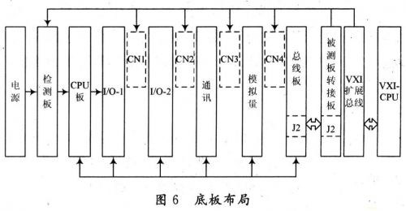
1．3 系统的安全性设计
测试系统设计时充分考虑了测试覆盖性，也就是说要在可能的情况下，测试种类尽量的多。由于以上方面的原因，使得系统设计较为复杂。为防止测试人员使用时产生错误，必须进行容错及安全性设计。安全性设计的基本原则：测试过程中不能损坏被测模件。
测试系统中插入模板后，首先需要检查电源地系统是否存在短路现象，为了保证安全，还需对模板的总线类别进行甄别。因此，系统需要设计一种诊断板。只要系统的供电电源存在，诊断板即处于工作状态，即保证测试系统运行前，完成基本诊断工作。
2 测试实例
为了更清楚地说明上述测试方法，下面以研华公司标准ISA总线开关量板卡PCL-734作为实例简述测试过程。
2．1 PCL-734测试模型构建
首先必须了解PCL-734的基本性能参数，表1列出了PCL-734的基本性能参数。
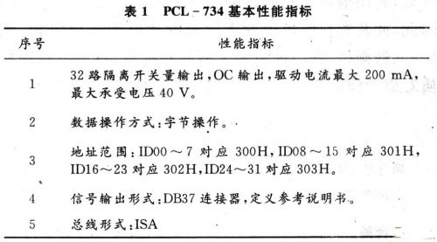
从表1可以看出，PCL-734是一个标准ISA总线形式的升关量输出板卡。测试模型构建分两步：第一步是总线接口设计，由于采用标准ISA总线，可以设计为标准单元，单个板卡测试不再考虑设计。第二步是板卡测试逻辑设计，板卡的测试逻辑可以完全按照PCL-734的手册进行，总线仿真板的底层驱动软件和测试逻辑的接口软件，通过驱动软件获取测试软件执行的数据信息，然后发送给总线仿真板执行。总线仿真板把上层发送的数据通过仿真总线(此处为ISA)发送给被测板PCL-734，被测板卡即可实现约定的信号输出。
2．2 测试
总线信号的转换和测试逻辑的设计实现后，信号的测试已经变得相对容易。此处需要测试的信号为OC输出的开关量信号，测试系统的I／O测试板可以实现该类型信号的测试。
3 结 语
板级备件测试系统采用了成熟的设计技术，将现代测试技术与计算机技术融为一体，体现了通用化、模块化、标准化的设计思想，通过实现总线的可配置而达到统一总线接口的目的，进而满足多种计算机类板卡的测试需求，并具有良好的稳定性和可扩展性，提高了板级备件的测试效率，使板级备件的测试跃升到一个新水平，增强了部队综合保障能力，对于打赢未来高技术条件下的信息化战争具有重要意义。

